**Bibliotecas de utilidades e Design System**



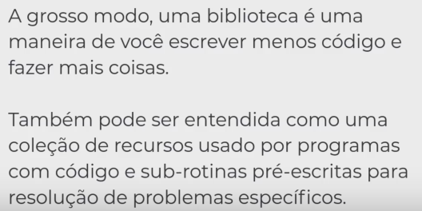



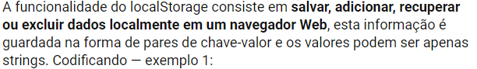

1. 

Bem semelhante ao useState

1. 
2. Cria um estado que vai armazenar o valor que o usuário colcoar no input:  
   
3. 
4. Criou uma função que irá armazenar no localStorage:
5. 
6. Para remover esse dado é só utilizar o terceiro parâmetro :

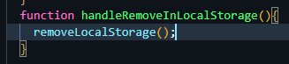

1. 



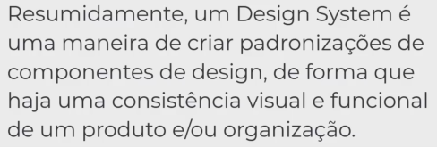

Criação de componentes que sempre serão iguais e utilizados. É uma forma de padronização.  


<https://material-ui.com>  
<https://mui.com/pt/getting-started/installation/>

IMPORTANDO BOTOES:

  
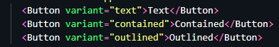



Podemos mudar os valores do variant e ai teremos bottoes diferentes

Adicionar propriedades , ícone atravez dos nomes......

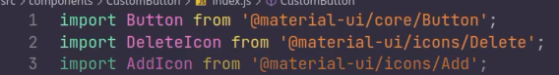

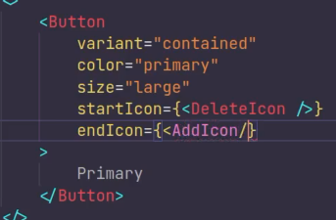  
Variant é o botão estilizado  
color -> cor  
size -> tamanho  
startIcon -> ícone no inicio do botão  
endIcon -> ícone no final do botão  
fullWidth -> botão com tamnho 100%



Ex: input que é obrigatório : REQUIRED

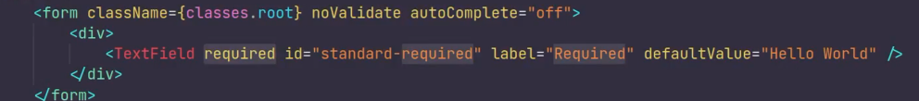

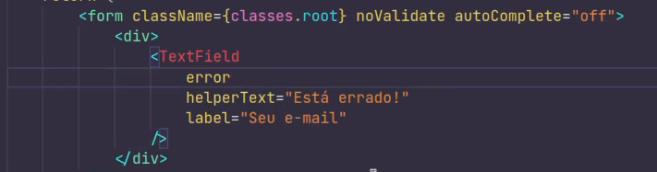

 POIS ERROR = TRUE;

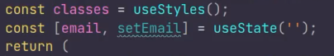  
  
===  


  


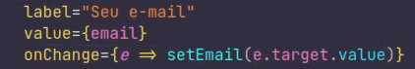

Para por ícone na posição inicial do input:

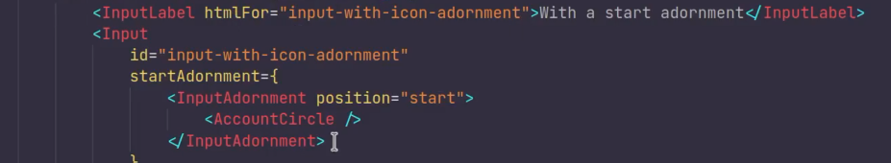  
 input com width 100% ->  
